Bericht aus DRUNEN von Malte Strunk
Neue REGIO-Rekorde für Alemannia Aachen!
Am 29.08.20 starteten 3 Athleten der Alemannia Aachen bei den Niederländischen Meisterschaften über 20.000m Bahngehen in Drunen. Hierbei konnten sie in der Gesamtklassifizierung folgende Platzierungen und Zeiten erreichen
Platz 3 Malte Strunk (1973) 1.45.40,4 SB
Platz 5 Matthias Holtermann (1981) 1.48.14,6 SB
Platz 7 Katrin Schusters (1997) 1.50.27,7 PBL + Regio-Rekord
Katrin hält nun sowohl über 20.000m als auch 10.000m die Regionsrekorde der LVN-Region „Süd-West“ in der Hauptklasse der Frauen.
Hierbei wurde die offizielle 10.000m Zwischenzeit von 54.38,8 min in Drunen gewertet.
links: Katrin auf der Überholspur….
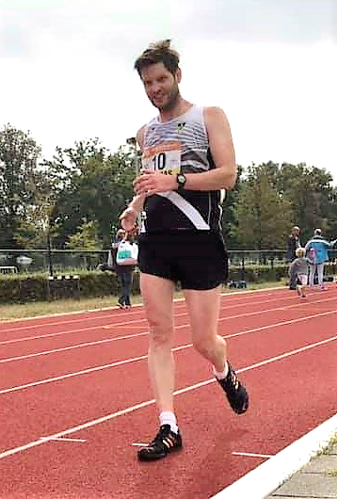
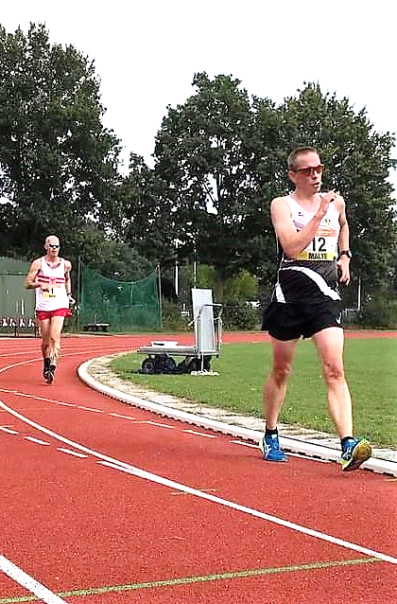
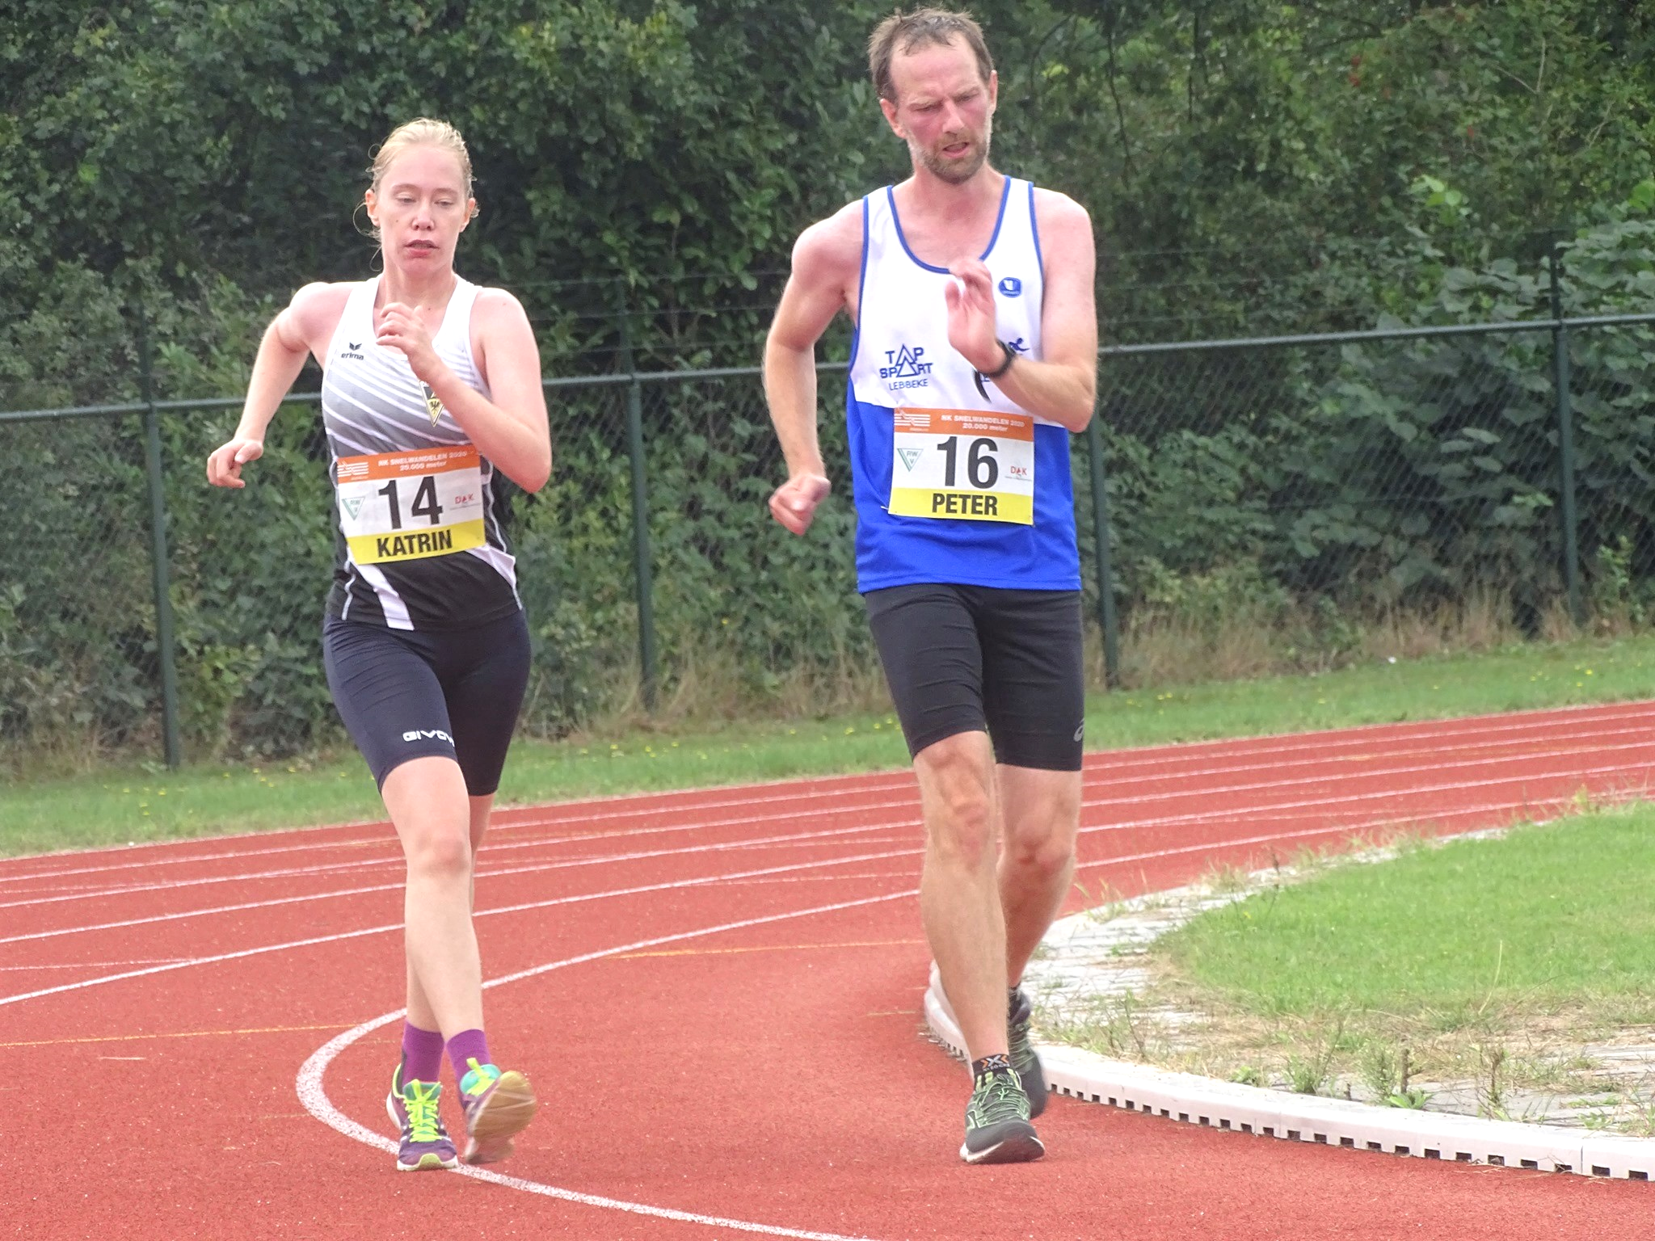

Matthias….erster 20KM Wettkampf seit 7 Jahren….
Ziel unter 1.50.00 erreicht
Malte auf seinem Weg über 50 Stadionrunden…
Ziel unter 1.46.00 erreicht

